
Colégio João XXIII

PLANEJAMENTO – FUNDAMENTAL ANOS INICIAIS – SEMANAL
- SÉRIE/ ANO : 3º ANO
- BNCC: HABILIDADES TRABALHADAS NA SEMANA: EF03LP05, EF03LP21, EF15LP09, EF35LP24, EF03MA22, EF03MA23, EF03MA12, EF03CI02, EF03CI03, EF03HI06, EF03GE06, EF15AR10.
- ATIVIDADE DO PORTAL SAS PARA APOIO:

DIAS  ATIVIDADES | DATA: 04/05  2ª FEIRA | DATA: 05/05  3ª FEIRA | DATA: 06/05  4ª FEIRA | DATA: 07/05  5ª FEIRA | DATA: 08/05  6ª FEIRA
DINÂMICA DE REVISÃO E RECURSO | PE DE CIÊNCIAS | P2 DE HISTÓRIA | Artesanato dia das mães | Cartaz dia das mães | Ensaio geral dia das mães
1. TRABALHO DE AULA  - COMP CURRICULAR  - CONTEÚDO  - ATIVIDADES  (Livro pág(s), Caderno ou Folha xerocada) |  | GEOGRAFIA  Conhecendo as paisagens  e as atividades do campo págs. 110 até 115 | PORTUGUÊS  escrevendo a ciência  Págs. 94 até 102 | CIÊNCIAS  Cont. A tecnologia e os  sentidos humanos Págs. 92 até 95 | ARTES  CAP. 5
2. TRABALHO DE AULA  - COMP CURRICULAR  - CONTEÚDO  - ATIVIDADES  (Livro pág(s), Caderno ou Folha xerocada) | REVISÃO DE HISTÓRIA | MATEMÁTICA  Juntar e separar  Págs. 98 até 103 | CIÊNCIAS  A tecnologia e os  sentidos humanos  Págs. 86 até 91 | MATEMÁTICA  Cont. juntar e separar  Págs. 104 até 107 | MATEMÁTICA  Cont. Págs. 108 até 112
3. TRABALHO DE AULA  - COMP CURRICULAR  - CONTEÚDO  - ATIVIDADES  (Livro pág(s), Caderno ou Folha xerocada)  ou Folha xerocada) |  | HISTÓRIA  Bairros e mais bairros Págs. 48 até 51 |  | FORMAÇÃO HUMANA / RELIGIÃO  XEROX | HISTÓRIA  Cont. Bairros e mais bairros Págs. 52 até 59  E GEOGRAFIA  Cont. Conhecendo as paisagens  e as atividades do campo págs. 116 até 121
4.TRABALHO DE CASA | ESTUDAR PARA P2 | HISTÓRIA  Pág. 51 | PORTUGUÊS  Livro págs. 100 e 101  CIÊNCIAS – CADERNO/XEROX | CIÊNCIAS  Pág. 93 | História pág. 57  GEOGRAFIA – CADERNO/XEROX

Colégio João XXIII

- COMPONENTE CURRICULAR - HISTÓRIA
- CONTEÚDO ESTUDADO – REVISÃO P2
- ATIVIDADE ( X ) CADERNO ( ) XEROX
- PARA ( X )AULA ( X ) CASA
- DATA : 04/05/2026
1 - As ruas são espaços públicos muito importantes para a vida em comunidade. Cite dois usos que as pessoas fazem das ruas no seu bairro hoje.
______________________________________________________________________________________________________________________________________________________
2 - Leia o trecho da notícia e faça o que se pede.
Avenida Sapopemba, em São Paulo (SP)
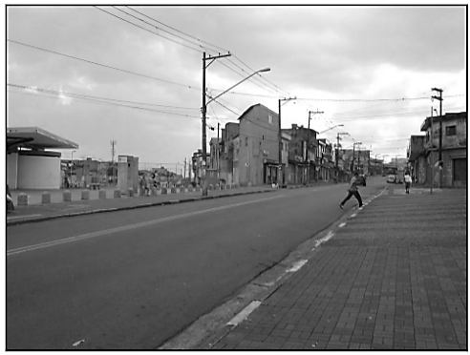
A avenida Sapopemba, em São Paulo (SP), é uma das maiores do Brasil e do mundo em extensão, com 26 quilômetros de extensão dentro da capital paulista.
a) De acordo com a notícia, onde está localizada uma das maiores ruas do Brasil?
__________________________________________________________________
b) As ruas são espaços de convivência que as pessoas usam para se deslocar. Sobre as ruas, escreva V para as alternativas verdadeiras ou F para as alternativas falsas.
( ) As ruas podem ser usadas como pontos de encontro.
( ) Cada cidade tem um órgão na prefeitura que é responsável por dar nomes às ruas.
( ) O ser humano só começou a nomear recentemente os espaços por onde passava.
( ) No Brasil, é muito comum que ruas e avenidas recebam nomes de pessoas conhecidas.

3 – Leia o texto e observe a imagem.
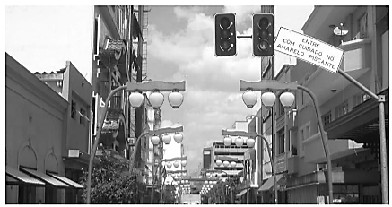
O bairro da Liberdade é o lar da maior comunidade japonesa fora do Japão no mundo. São dezenas de lojas, restaurantes, bares e feiras que exibem a cultura, a culinária, a arquitetura e a decoração típicas.
Os moradores do bairro da Liberdade fazem grandes festivais em homenagem às vivências asiáticas, além de festas e monumentos, como o Museu Histórico da Imigração Japonesa no Brasil, o Templo Busshinji – Comunidade Soto Zen Shu e o Jardim Japonês, mantendo viva a tradição de seus antepassados.
a) De acordo com o texto, o bairro da Liberdade tem muitos imigrantes de qual país?
_______________________________________________________________________________
• Escreva dois elementos encontrados nesse bairro que exibem a cultura desse país.
_______________________________________________________________________________
b) Retire do texto dois exemplos do que os moradores do bairro da Liberdade fazem para manter viva a tradição de seus antepassados.
_______________________________________________________________________________
_______________________________________________________________________________
c) O bairro da Liberdade apresenta afinidade cultural. Isso quer dizer que:
( ) os moradores evitam conviver uns com os outros.
( ) as pessoas possuem culturas muito diferentes umas das outras.
( ) as pessoas compartilham da mesma cultura e preservam suas tradições para fortalecer a convivência.

4 - Escreva certo ou errado:
a) As ruas comerciais costumam ser calmas, sem muito movimento.
( ____________________ )
b) Todos têm o direito de ir e vir, de se movimentar pela rua.
(_____________________)
c) A rua é um espaço público.
(______________________)
d) As calçadas não garantem o direito do pedestre ir e vir.
(______________________)

5 - Os monumentos históricos são marcos da memória de um lugar, pois guardam registros de pessoas e acontecimentos importantes. Pensando nisso, numere as afirmações de acordo com as imagens dos seguintes monumentos encontrados na cidade de Fortaleza:
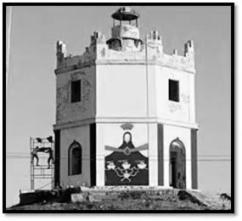
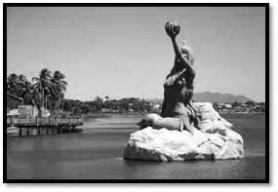
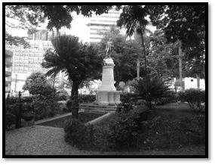
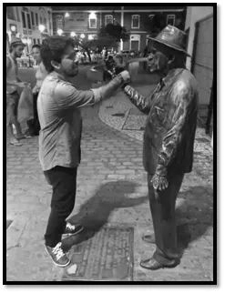

1 2 3 4
( ) O Farol do Mucuripe foi construído por escravos e era referência para as antigas navegações.
( ) A Praça General Tibúrcio, também conhecida como Praça dos Leões, é um importante lugar de memória na cidade de Fortaleza.
( ) As estátuas da índia Iracema foram construídas em homenagem a uma personagem do escritor José de Alencar.
( ) O poeta Patativa do Assaré foi homenageado com a construção, muito conhecida, dessa estátua.

Colégio João XXIII

- COMPONENTE CURRICULAR - CIÊNCIAS
- CONTEÚDO ESTUDADO – A TECNOLOGIA E OS SENTIDOS HUMANOS
- ATIVIDADE ( ) CADERNO ( X ) XEROX
- PARA ( )AULA ( X ) CASA
- DATA : 06/05/2026
Questão 01
João tem um amigo, Lucas, que não enxerga. Ele usa uma bengala eletrônica que faz barulho ao encontrar obstáculos. Qual opção está certa sobre o uso de tecnologia para ajudar pessoas com deficiência?
A) Aparelhos só servem para diversão, não ajudam quem tem deficiência.
B) Bengalas eletrônicas e aparelhos auditivos ajudam pessoas com deficiência.
C) Só quem tem deficiência física usa aparelhos para se locomover.
D) Tecnologias só servem para quem não tem deficiência.
Questão 02
Ana ganhou um aparelho auditivo para ouvir melhor. Com ele, ela ouve sons como o canto dos pássaros e a voz dos amigos. Como a tecnologia pode ajudar os sentidos?
A) A tecnologia serve só para brincar ou falar com pessoas longe.
B) A tecnologia ajuda a perceber melhor sons, imagens e outros estímulos.
C) A tecnologia não muda o que sentimos, os sentidos são sempre iguais.
D) A tecnologia atrapalha os sentidos, impedindo de ouvir ou enxergar.

Colégio João XXIII

- COMPONENTE CURRICULAR - FORMAÇÃO HUMANA / RELIGIÃO
- CONTEÚDO ESTUDADO – COROAÇÃO DE MARIA
- ATIVIDADE ( ) CADERNO ( X ) XEROX
- PARA ( X )AULA ( X ) CASA
- DATA : 07/05/2026
ORAÇÃO DA AVE MARIA




VAMOS COLORIR MARIA:

Colégio João XXIII

- COMPONENTE CURRICULAR - GEOGRAFIA
- CONTEÚDO ESTUDADO – Conhecendo as paisagens e as atividades do campo
- ATIVIDADE ( ) CADERNO ( X ) XEROX
- PARA ( )AULA ( X ) CASA
- DATA : 08/05/2026
Questão 01
Por que as pessoas escolhem diferentes atividades no campo?
A) Porque algumas paisagens ajudam certos cultivos ou criações.
B) Porque todas as atividades podem ser feitas em qualquer paisagem.
C) Porque as pessoas escolhem sem pensar na paisagem.
D) Porque a paisagem não muda as atividades do campo.

Questão 02
Quem mora no campo trabalha plantando e colhendo alimentos. Algumas famílias cuidam da terra de forma tradicional, preservando plantas e animais. Outras usam máquinas e produtos químicos para produzir mais rápido. Qual é o impacto dessas práticas na natureza?
A) As práticas tradicionais ajudam a preservar plantas e animais.
B) Máquinas e produtos químicos sempre aumentam a vida no campo.
C) Com técnicas modernas, tudo no campo continua igual.
D) O jeito de plantar não muda a biodiversidade do campo.

